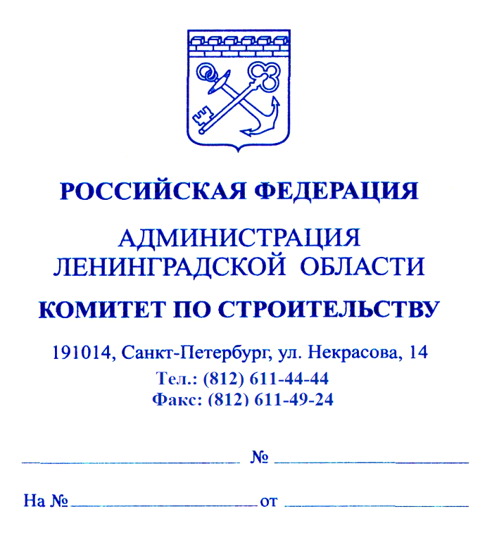

Главам администраций
муниципальных образований
(по списку)

Уважаемые коллеги!

Настоящим сообщаю, что с 01.12.2018 года по 25.12.2018 года в комитете по строительству Ленинградской области (далее – Комитет) будут приниматься заявки на конкурсный отбор для предоставления субсидии муниципальным образованиям Ленинградской области в соответствии с постановлением Правительства Ленинградской области от 14 декабря 2012 года № 401 «Об утверждении порядка распределения, предоставления и расходования субсидий из областного бюджета Ленинградской области бюджетам поселений Ленинградской области на решение вопросов местного значения по созданию инженерной и транспортной инфраструктуры на земельных участках, предоставленных членам многодетных семей, молодым специалистам, в соответствии с областным законом от 14 октября 2008 № 105-оз...» (далее – Постановление).
1. Критерии отбора муниципальных образований для предоставления субсидий на разработку проектно-сметной документации:
- соблюдение минимальной доли софинансирования из бюджета муниципального образования на проектирование объектов инженерной и транспортной инфраструктуры на земельных участках, предоставленных гражданам в соответствии с областным законом от 14 октября 2008 года № 105-оз (далее – инженерная и транспортная инфраструктура);
- наибольший объем средств бюджета муниципального образования на финансирование проектирования объектов инженерной и транспортной инфраструктуры;
- общее количество земельных участков в массиве в соответствии с проектом планировки должно быть не менее 10;
- наибольшее количество земельных участков, включенных в разрабатываемую проектно-сметную документацию, предоставленных членам многодетным семей, молодым специалистам в соответствии с областным законом от 14 октября 2008 года № 105-оз (доля земельных участков вышеуказанных категорий должна составлять не менее 25 процентов от общего числа земельных участков, включенных в разрабатываемую проектно-сметную документацию);
- наличие документации по планировке территории, выделяемой для предоставления гражданам в соответствии с областным законом от 14 октября 2008 года № 105-оз, в том числе предусматривающей размещение линейных объектов местного значения;
- представление администрациями муниципальных образований следующих документов:
а) обоснование необходимости выделения субсидии из областного бюджета Ленинградской области;
б) объем запрашиваемых средств субсидии из областного бюджета Ленинградской области на каждый объект инженерной и транспортной инфраструктуры с указанием полной стоимости работ;
в) количество земельных участков, предоставленных гражданам, в том числе многодетным семьям и молодым специалистам, в соответствии с областным законом от 14 октября 2008 года N 105-оз, находящихся в массиве, в котором планируется проектирование (строительство) объектов инженерной и транспортной инфраструктуры;
г) справка о доле земельных участков, полностью обеспеченных инженерной и транспортной инфраструктурой, в общем количестве земельных участков, предоставленных гражданам в соответствии с областным законом от 14 октября 2008 года № 105-оз;
д) гарантийное обязательство финансирования мероприятий по созданию инженерной и транспортной инфраструктуры за счет средств бюджетов муниципальных образований с указанием объемов финансирования и минимальной доли софинансирования в процентах;
е) выписка из решения о бюджете муниципального образования на текущий финансовый год (на текущий финансовый год и на плановый период) с указанием планового объема налоговых и неналоговых доходов бюджета муниципального образования, увеличенного на сумму дотаций на выравнивание бюджетной обеспеченности (собственные доходы местного бюджета);
ж) заключение государственной историко-культурной экспертизы объектов культурного наследия или справка комитета по культуре Ленинградской области об отсутствии необходимости проведения такой экспертизы.
2. Критерии отбора муниципальных образований для предоставления субсидий на строительство объектов инженерной и транспортной инфраструктуры:
- наличие проектно-сметной документации на создание за счет средств бюджетов муниципальных образований инженерной и транспортной инфраструктуры на земельных участках, предоставленных гражданам в соответствии с областным законом от 14 октября 2008 года № 105-оз;
- наибольшее количество земельных участков, предоставленных членам многодетным семей, молодым специалистам в соответствии с областным законом от 14 октября 2008 года № 105-оз, обеспечение инженерной и транспортной инфраструктурой которых включено в проектно-сметную документацию (доля земельных участков вышеуказанных категорий должна составлять не менее 25 процентов от общего числа земельных участков, включенных в разработанную проектно-сметную документацию);
- соблюдение минимальной доли софинансирования из бюджета муниципального образования на создание инженерной и транспортной инфраструктуры;
- наибольший объем средств местного бюджета на финансирование создания объектов инженерной и транспортной инфраструктуры;
- представление администрациями муниципальных образований документов:
а) обоснование необходимости выделения субсидии из областного бюджета Ленинградской области;
б) объем запрашиваемых средств субсидии из областного бюджета Ленинградской области на каждый объект инженерной и транспортной инфраструктуры с указанием полной стоимости работ, этапов выполнения работ и финансирования с указанием сроков по годам;
в) количество земельных участков, предоставленных гражданам в соответствии с областным законом от 14 октября 2008 года № 105-оз (в том числе многодетным семьям и молодым специалистам);
г) справка о доле земельных участков, полностью обеспеченных инженерной и транспортной инфраструктурой, в общем количестве земельных участков, предоставленных гражданам в соответствии с областным законом от 14 октября 2008 года № 105-оз;
д) справка об объемах выполненных работ по обеспечению инженерной и транспортной инфраструктурой земельных участков, предоставленных гражданам в соответствии с областным законом от 14 октября 2008 года № 105-оз;
е) наличие утвержденной проектно-сметной документации на создание инженерной и транспортной инфраструктуры (указать даты истечения сроков действия ТУ, указанных в проектно-сметной документации);
ж) наличие положительного заключения государственной экспертизы на проектно-сметную документацию по объектам инженерной и транспортной инфраструктуры, на финансирование которых предоставляется субсидия (в случаях, предусмотренных действующим законодательством);
з) гарантийное обязательство финансирования мероприятий по созданию инженерной и транспортной инфраструктуры за счет средств бюджетов муниципальных образований с указанием объемов финансирования и минимальной доли софинансирования в процентах;
и) выписка из решения о бюджете муниципального образования на текущий финансовый год (на текущий финансовый год и на плановый период) с указанием планового объема налоговых и неналоговых доходов бюджета муниципального образования, увеличенного на сумму дотаций на выравнивание бюджетной обеспеченности (собственные доходы местного бюджета).
Заявка и документы должны быть подписаны руководителем администрации муниципального образования – получателя бюджетных средств. Документы в комплекте с заявкой должны быть прошиты, пронумерованы и сброшюрованы в папку.
С нормативными правовыми документами, регулирующими порядок предоставления субсидии из областного бюджета и порядок проведения конкурсного отбора муниципальных образований, можно ознакомиться на официальном сайте Комитета в разделе «Программы и планы/ программа «Развитие инженерной, транспортной и социальной инфраструктуры в районах массовой жилой застройки»/ нормативно-правовые акты» или в системе «Консультант плюс».
Также сообщаю, что средства областного бюджета 2019 года распределены в полном объеме на строительство объектов инженерной и транспортной инфраструктуры (225,0 млн. рублей). Таким образом, по итогам конкурсного отбора субсидии будут распределяться из областного бюджета 2020 года. В 2019 году субсидии будут предоставляться только в случае увеличения ассигнований областного бюджета 2019 года.
Прошу довести данную информацию до администраций поселений. Также настоящее уведомление размещено на сайте Комитета.

Заместитель
председателя комитета В.Паршин

Кротенкова Л.В., (812) 611-44-37, доб.2033

